# Lý thuyết Bài 2: Phương trình trạng thái khí lí tưởng

**Lý thuyết Vật lí 12 Bài 2: Phương trình trạng thái khí lí tưởng**  
**I. Mối liên hệ giữa thể tích và áp suất của chất khí**  
**1. Khảo sát mối liên hệ giữa thể tích và áp suất của chất khí khi nhiệt độ không đổi**  
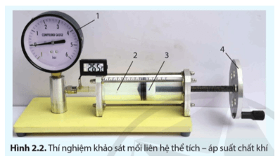  
- Mở van áp kế, dùng tay quay dịch chuyển pit-tông sang phải để lấy một lượng khí xác định vào xilanh.  
- Đóng van, đọc và ghi giá trị áp suất p (hiện trên áp kế), thể tích V của khí trong xilanh (theo vạch chia trên xilanh) khi đó.  
- Dùng tay quay cho pit-tông dịch chuyển từ từ đến các vị trí mới. Đọc giá trị p, V ứng với mỗi vị trí và ghi kết quả theo mẫu Bảng 2.1.  
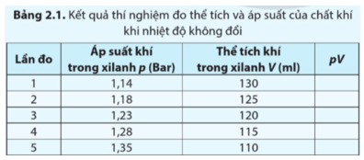  
**2. Định luật Boyle**  
Với một khối lượng khí xác định, khi giữ nhiệt độ của khí không đổi thì áp suất gây ra bởi khi tỉ lệ nghịch với thể tích của nó.  
Quá trình biến đổi trạng thái trong đó nhiệt độ được giữ không đổi được gọi là quá trình đẳng nhiệt. Công thức của định luật Boyle được viết dưới dạng:  
pV = hằng số  
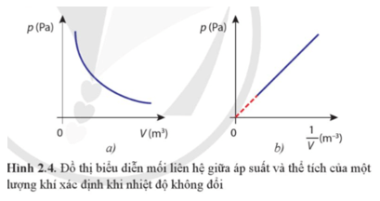  
**II. Mối liên hệ giữa thể tích và nhiệt độ của chất khí**  
**1. Định luật Charles**  
VT=(V)/(T)= hằng số  
Định luật Charles được phát biểu như sau:  
Với một khối lượng khi xác định, khi giữ ở áp suất không đổi thì thể tích của khí tỉ lệ thuận với nhiệt độ tuyệt đối của nó.  
**2. Thí nghiệm minh hoạ**  
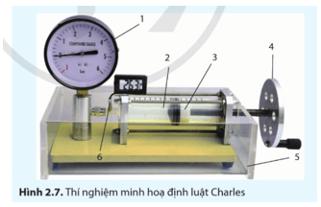  
- Đọc giá trị phần thể tích chứa khí của xilanh ban đầu.  
- Đọc số chỉ của cảm biến nhiệt độ đo nhiệt độ phòng cũng là nhiệt độ khí trong xilanh lúc đầu.  
- Đổ nước nóng vào hộp chứa cho ngập hoàn toàn xilanh.  
Dịch pit-tông từ từ sao cho số chỉ của áp kế không đổi. Đọc giá trị của phần thể tích chứa khí và nhiệt độ sau mỗi phút.  
- Ghi kết quả vào mẫu như Bảng 2.2.  
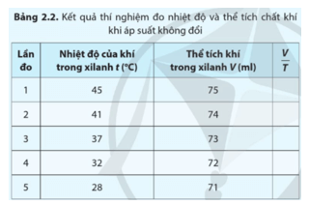  
**III. Phương trình trạng thái khí lí tưởng**  
Phương trình: pV = nRT được gọi là phương trình trạng thái khí lí tưởng  
với n là số mol khí đang xét và R là một hằng số có giá trị thực nghiệm là R = 8,31 J/(mol.K). R được gọi là hằng số khí lí tưởng.  
**Sơ đồ tư duy Phương trình trạng thái khí lí tưởng**  
